宁波感应圈|宁波中频炉感应圈|宁波中频感应圈
中频炉感应圈简介
江苏鼎丰电炉设备有限公司配套生产的宁波中高频电炉感应圈设计合理，加工精细美观，使用方便。出厂前均通过耐压和通水实验，保证质量。感应线圈由特制的优质方型铜管绕制，铜管壁厚最大可达10mm，保证了感应圈不易破裂和变形，便于焊接和通水冷却，接线铜排加宽加厚并有整体铜水槽，铜排全部镀银或镀锡处理，导电性及冷却效果更加优越。胶木柱采用80×80的高强度双马树脂胶木柱，M18铜螺丝固定，强度极高不易发生扭曲变形。胶木柱与线圈接触部敷贴10-15mm厚高档金云母板，铜螺丝用金云母套管和金云母垫与胶木柱隔开，这样胶木柱便不会炭化更不会打火，感应器外层喷涂美国杜邦公司的Dote防电弧绝缘漆，从而保证了线圈不再打火，极大的延长的胶木柱及整个感应圈使用寿命。
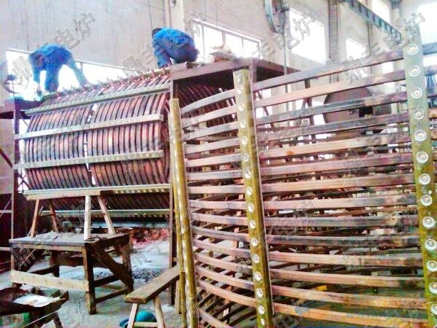
江苏鼎丰公司以多年中频炉配件生产技术专为美国应达、杭州四达、苏州振吴、上海兆力、西安电炉所、沈阳真空所、武汉理工大、浙江大学等国内外知名电炉厂家、科研院所配套设计生产1T-60T中频感应炉线圈。产品做工精良、性能稳定，也可根据不同用户需要设计制造各种非标感应圈。
宁波感应圈|宁波中频炉感应圈|宁波中频感应圈

